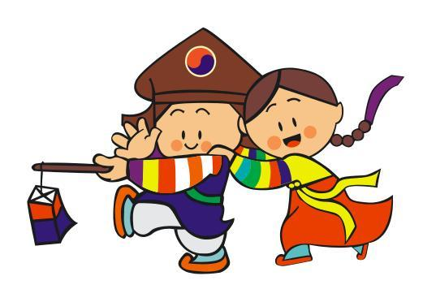
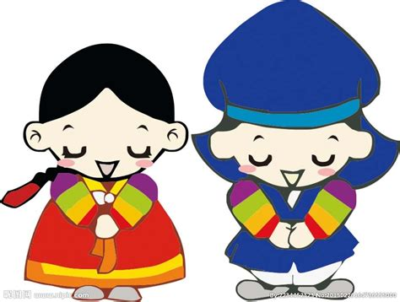
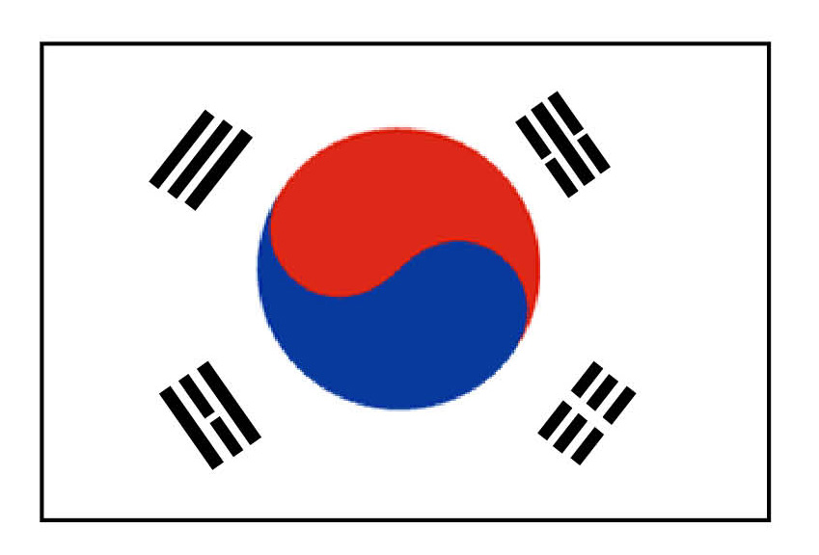
～料理を通じて韓国を知ろう～
韓国料理講座
맛있어요（マシッソヨ）/『美味しいです』
日 時 平成３０年１１月２７日(火) 午前１０時～午後１時
場 所 高槻市立春日ふれあい文化センター ３階料理教室
内 容 スンドゥブチゲと常備菜づくり
講 師 在日コリアン３世、多文化料理研究家 鄭 麗純さん
定 員 ２０名 応募 多数抽選
持ち物 ５００円（材料費）・エプロン・三角巾
応募について 募集期間 平成３０年１１月５日(月)～１６日(金)
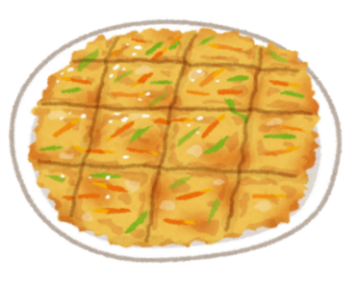
応募方法 ①電話でのご応募 ②直接来所でのご応募 ③ハガキによるご応募（住所・氏名・電話番号を
明記のうえ、韓国料理講座参加希望とご記入願います。※11月16日消印有効）
受付時間 (平日)午前９時～午後５時１５分 (土曜日)午前９時～正午 (日曜・祝日はお休みです。)

応募先 〒569-0053 高槻市春日町22-1 春日ふれあい文化センター 072-671-9604
※料理講座の問合せにつきましては応募先にてお伺いしております。
主 催 高槻市立春日ふれあい文化センター
企画・運営 一般社団法人高槻市人権まちづくり協会

